

ঢাকার ২৫ স্থাপত্য নিয়ে বই
বিশ্ববিদ্যালয় প্রতিনিধি
প্রকাশিত: ১৯:২৫, মার্চ ১৫, ২০১৮ |সর্বশেষ আপডেট: ১৯:৩৪, মার্চ ১৫, ২০১৮
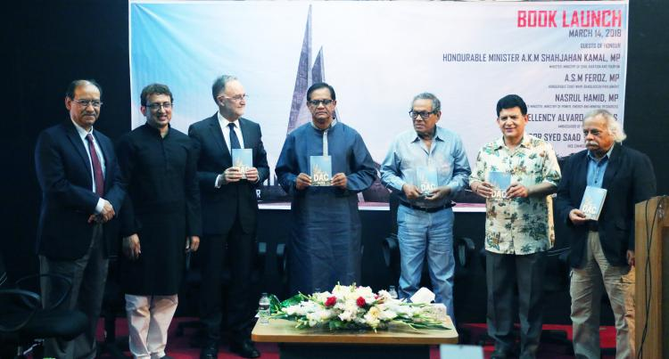শহরের ২৫ টি স্থাপনা নিয়ে ব্র্যাক বিশ্ববিদ্যালয়ের স্থাপত্য বিভাগের চেয়ারপারসন অধ্যাপক ডঃ আদনান মোর্শেদ ও স্থপতি নে্সফুন নাহার যৌথভাবে একটি বই লিখেছেন। স্পেনের বার্সেলোনা থেকে প্রকাশিত ‘DAC/DHAKA IN 25 BUILDINGS’ শীর্ষক বইটি মূলত পর্যটকদের জন্য একটি ভ্রমন নির্দেশনা। এতে ঢাকা শহরের ২৫টি স্থাপনার মাধ্যমে ঢাকা শহর এবং এর স্থাপত্যিক নগর বিবর্তনের কথা বলা হয়েছে। মুঘল আমল থেকে শুরু করে বর্তমান সময় পর্যন্ত, ২৫টি স্থাপনার আলোকে ঢাকা শহরের কাঠামোগত পরিবর্তন, অর্থনৈতিক বিবর্তন, সামাজিক বিকাশ এবং পর্যটনের প্রসারকে বৈশ্বিক দৃষ্টিভঙ্গিতে উপস্থাপন করা হয়েছে।
বুধবার ১৪ মার্চ বিকেল সাড়ে ৫টায় ব্র্যাক বিশ্ববিদ্যালয়ের অডিটোরিয়ামে এই বইয়ের মোড়ক উন্মোচন অনুষ্ঠান আয়োজন করা হয়। অনুষ্ঠানে অতিথি হিসেবে উপস্থিত ছিলেন, জাতীয় সংসদের মাননীয় চিফ হুইপ আ স ম ফিরোজ, স্পেনের মাননীয় রাষ্ট্রদূত আলভারো দে সালাস, ব্র্যাক বিশ্ববিদ্যালয়ের উপাচার্য প্রফেসর সৈয়দ সাদ আন্দালিব, তত্ত্বাবধায়ক সরকারের সাবেক উপদেষ্টা হোসেন জিল্লুর রহমান, স্থপতি বশিরুল হক, স্থপতি শামসুল ওয়ারেস এবং শিল্পী, অর্থনীতিবিদ, নগর পরিকল্পনাবিদ, প্রকৌশলী, সাংবাদিক, ব্যাবসায়ীসহ বিভিন্ন পেশার বিশিষ্টজনেরা। বইটির প্রকাশক বার্সেলোনাবাসী আরিয়াদনা আল্ভারেস গ্যারোটাও অনুষ্ঠানে উপস্থিত ছিলেন।
বইটির লেখক অধ্যাপক ড. আদনান মোর্শেদ স্বাগত বক্তব্যের বইটির অনুপ্রেরণা সম্পর্কে এবং ঢাকার পর্যটন সম্ভাবনা নিয়ে বক্তব্য রাখেন। অনুষ্ঠানে বক্তারা বলেন, এই বইটি দেশ-বিদেশের পর্যটকদের কাছে ঢাকাকে নতুনভাবে তুলে ধরবে এবং তথ্য নির্ভর পর্যটনের বিকাশে বলিষ্ঠ ভূমিকা রাখবে।

